Auxiliar de contador / Auxiliar de contador o técnico mantenimiento de equipo de computo

**GUSTAVO GABRIEL**

**GARCÍA GUTIERREZ**

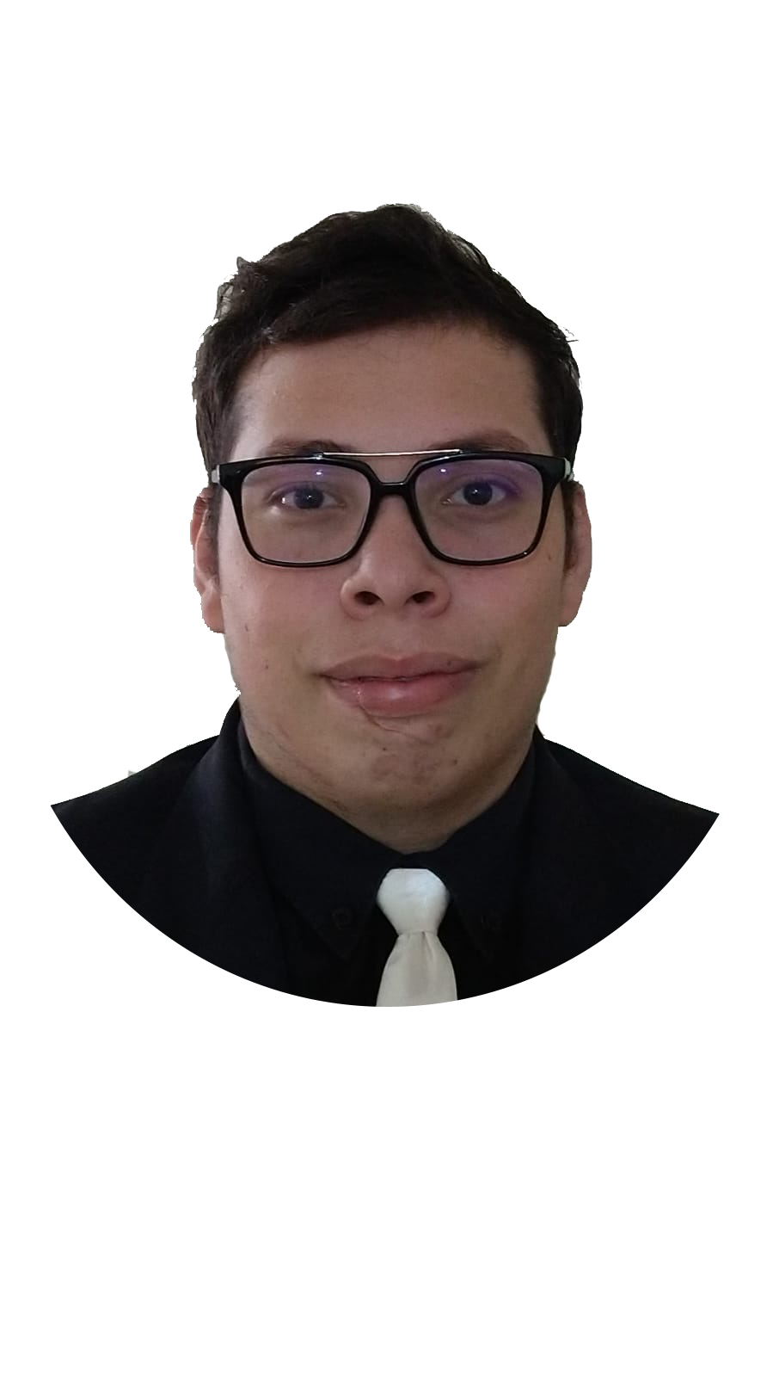

––

**DIPLOMAS Y HOBBIES**

**Formaciones :** Diplomados, Congresos, xxxxxxxxxx xxxxxx xxxxxxxxx xxxxxxxxxxxxxxxxx

**Hobbies:** xxxxxxxxxxxxxxxxxxxxxxxxxxxxxx



ESTUDIOS

––

Universidad Ukuepa

2021-En curso

CDMX-Mexico

Preparatoria

2017-2018

CDMX-Mexico

*Universidad Kuepa*

*Carrera: Contabilidad*

*Centro de Estudios Tecnológicos Industriales y de Servicios No. 32*

Carrera: Soporte y mantenimiento de equipo de computo

–––

PERFIL

Me llamo Gustavo naci en Venezuela y llevo 6 años viviendo en Mexico.

Edad. 22 años

EXPERIENCIA PROFESIONAL

**PERGUZ**

Auxiliar de contador (Home office)

Tareas realizadas:

* Facturas
* Declaraciones
* Devoluciones manuales
* Análisis de datos
* Inscripción de personas al Imss

**Centro de Estudios Tecnológicos, Industriales y de Servicios No. 32**

Encargado de laboratorios

Tareas realizadas:

* Atención a los usuarios del mismo
* Reparación de equipo de cómputo
* Realizar redes informáticas cable de red.
* Gestión de actividades.
* Inventarios.

**Trabajador independiente**

Técnico en soporte y mantenimiento de equipos de computo

Tareas realizadas:

* Limpieza, ensamblado y mantenimiento en general de equipo de cómputo, soporte técnico.
* Elaboración de diseños, instalación de programas y cableado de red.

De 10/04/2021 -

Actualidad

(Guanajuato-Mexico)

De 22/08/2019

a 20/03/2020

(CDMX-Mexico)

De 15/07/2020 -

10/04/2021

(CDMX-Mexico)

HABILIDADES

Trabajo en equipo

Creatividad

Manejo de crisis

Tengo la capacidad de aprender rápido,

así como de transmitir mi conocimiento

a las personas.

Trabajo bajo presión, asertiva.

IDIOMAS

Excel, PowerPoint, Word, Photoshop, Filmora, teamviewer, teams, google meet, skype, masfacturas y Diots.

PROGRAMAS

CONTACTO

Ubicación: CDMX

Teléfono: 5572897180

E-mail: gusravo26@gmail.com

©AZURIUS – Modelos-de-curriculum.com

Español: Natal | Inglés: Básico